Proyecto GameNation



Parsa Norouzi
Víctor González
2º DAW
Índice
- Introducción (pág. 3)
- Público al que va dirigido (pág. 3)
- Objetivos generales y específicos (pág. 4)
- Metodología implementada (pág. 5 - 6)
  - Lluvia de ideas
  - Fases del desarrollo
- Guía de estilos (pág. 7 - 9)
- Tecnologías utilizadas (pág. 10 - 12)
- Contenido de la página web (pág. 13 - 14)
- PHP (pág. 15)
- Accesibilidad
- Bibliografía (pág. 1)

- Introducción
El objetivo principal de nuestra página web es ofrecer un lugar donde los usuarios puedan informarse sobre los videojuegos más populares, nuevos y en oferta. Queremos que los jugadores encuentren fácilmente información sobre diferentes consolas y empresas, comparen precios y conozcan las opiniones de otros usuarios. Además, buscamos crear una comunidad donde los amantes de los videojuegos puedan intercambiar opiniones, reseñas y consejos sobre sus juegos favoritos.
El logo de nuestra empresa está creado en una página web de logos, donde se aprecia un oso retro con unas gafas con signos de juegos (punteros de disparos). Con respecto al nombre de nuestra empresa, GameNation, es la unión de dos palabras:
- Game: al ser una página web dedicada a videojuegos, queríamos que la palabra juego estuviese en el nombre de la empresa.
- Nation: porque queríamos que la página estuviese enfocada a un grupo grande de personas enfocadas en un único sector cultural, el mundo de los videojuegos.

- Público al que va dirigido
La página está dirigida a:
- Jugadores de todas las edades interesados en conocer nuevos videojuegos.
- Personas que buscan ofertas o descuentos en juegos digitales o físicos.
- Profesionales del mundo del videojuego que quieran colaborar o compartir información.
- Padres que quieran informarse sobre la edad recomendada de los videojuegos para sus hijos.

- Objetivos de la página

- Crear una página web sobre videojuegos que sea informativa y visualmente atractiva.

  - Mostrar videojuegos organizados por plataformas como PlayStation, Xbox, Nintendo y Steam.
  - Destacar los juegos más actuales, populares y en oferta.
  - Aplicar un diseño acorde a la temática gaming siguiendo una guía de estilos.

- Ayudar a los usuarios a descubrir videojuegos nuevos y ofertas fácilmente.

  - Incluir secciones de novedades y rebajas en cada plataforma.
  - Mostrar los juegos mediante imágenes y títulos llamativos.
  - Permitir acceder rápidamente a la información de cada videojuego.

- Organizar la información para que la navegación sea sencilla e intuitiva.

  - Crear un menú de navegación claro y accesible desde cualquier página.
  - Separar los videojuegos por consolas y servicios.
  - Mantener una estructura ordenada en todas las páginas.

- Ofrecer información completa de cada videojuego.

  - Crear fichas técnicas con datos importantes del juego.
  - Añadir descripciones y reseñas propias.
  - Incluir enlaces a páginas oficiales o tiendas digitales.

- Metodologías implementadas

Para el desarrollo de GameNation, hemos elaborado una metodología basada en técnicas de gestión de proyectos ágiles, junto con fases creativas y organizativas. De esta forma, hemos podido llevar a cabo una planificación flexible y una adaptación continua a las necesidades de los usuarios y del mercado.

- Lluvia de ideas

La fase inicial del proyecto consistió en una sesión de lluvia de ideas donde todos los miembros del equipo participaron activamente para definir los objetivos, funcionalidades y el enfoque de la página web. Durante esta sesión, el equipo tuvo en cuenta los diferentes aspectos para crear una propuesta atractiva y funcional. A continuación, algunas de las ideas más destacadas:
- Crear una comunidad de jugadores donde puedan compartir opiniones, reseñas y trucos.
- Ofrecer información detallada y actualizada sobre videojuegos populares, nuevos lanzamientos y ofertas.
- Incluir filtros por consola, género y precio para facilitar la búsqueda de juegos.
- Implementar páginas dedicadas a la interacción entre usuarios y profesionales para colaborar y mejorar la web.
- Incluir secciones para atención al cliente, contacto y colaboración para asegurar un buen soporte y crecimiento del proyecto.
- Utilizar un diseño responsive que funcione correctamente en móviles, tablets y ordenadores.
- Incluir enlaces directos a las páginas oficiales de compra para facilitar el acceso a los productos.
- Pensar en futuras ampliaciones como la inclusión de foros, chat en vivo o integración con redes sociales.
- Planificar una estructura clara y sencilla para que la navegación sea intuitiva.

- Fases de desarrollo

- Investigación y análisis: estudio del mercado y público objetivo para definir las necesidades.
- Planificación: organización de tareas, cronograma y distribución del trabajo.
- Diseño: creación del logo, esquema visual y estructura de la web.
- Desarrollo: implementación de la página, funcionalidades y base de datos.
- Pruebas: testeo de usabilidad, corrección de errores y ajustes.
- Lanzamiento: publicación de la web y promoción.
- Mantenimiento y mejora continua: actualización de contenido, incorporación de feedback y nuevas funciones.

- Guía de estilos

La presencia visual de GameNation está compuesta basándonos en una estética futurista, luminosa y centrada en el universo del gaming. El diseño combina fondos oscuros con tonos neón. Los colores que más predominan en nuestra página son colores que se han utilizado para el logo de la empresa. Los colores que más predominan en la web son:

Colores básicos:
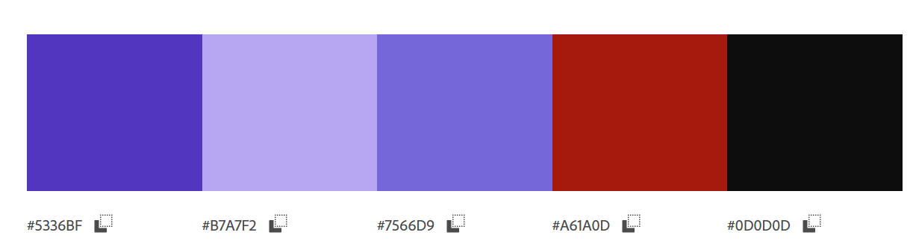

XBox Series S/X:
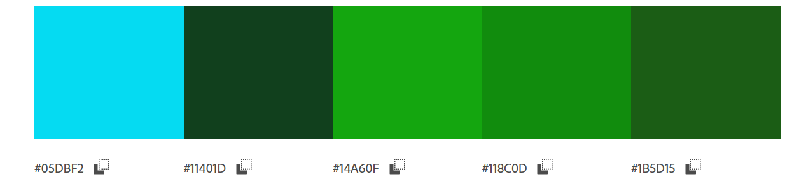

Play Station:
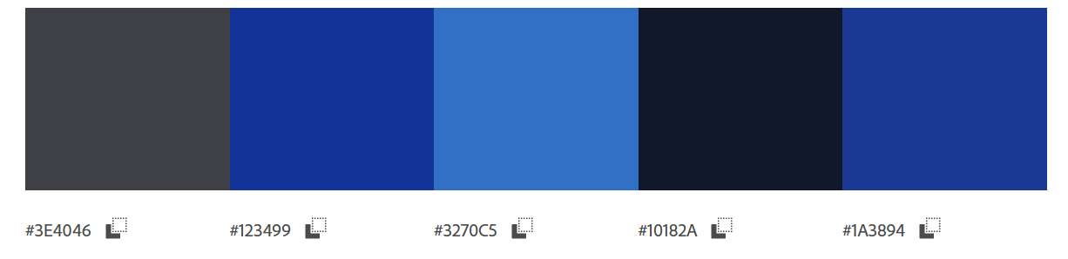

Nintendo:

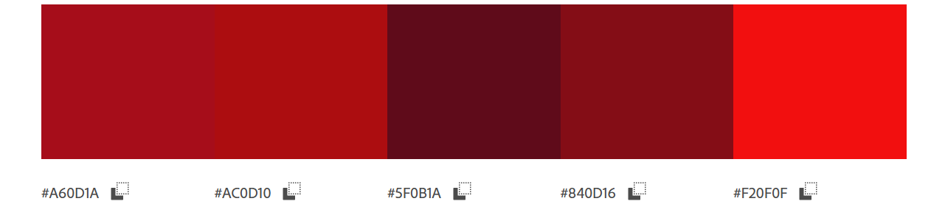

Steam:
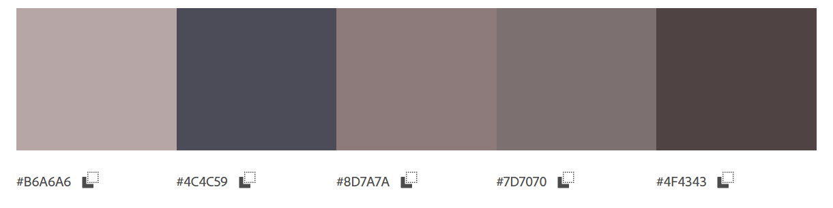

Otras características:

Estilo General del Sitio
GameNation utiliza una tipografía basada en la familia Segoe UI y alternativas sans-serif. Todo el contenido se presenta sobre un fondo compuesto por un gradiente diagonal en tonos azul oscuro y púrpura, lo que aporta profundidad y coherencia visual.

Encabezado
Destaca un gradiente morado oscuro que se combina con un borde inferior violeta brillante. El logotipo aparece centrado, con un efecto de sombra luminosa. Al pasar el cursor, el logo aumenta ligeramente su tamaño para transmitir dinamismo.

Navegación Principal
La barra de navegación se mantiene fija en la parte superior. Los elementos del menú están distribuidos equitativamente y cada uno adopta un estilo visual propio según la plataforma representada: PlayStation, Xbox, Nintendo o Steam. El texto se presenta en mayúsculas.

Submenús
Los submenús se despliegan al pasar el cursor sobre cada categoría. Se presentan sobre un fondo semitransparente con desenfoque. Cada plataforma mantiene su identidad cromática también en los efectos hover, donde el fondo se ilumina con su color característico y aparece una barra lateral interna, reforzando la interacción.

Secciones del Contenido
Cada sección del sitio se muestra dentro de un contenedor con bordes redondeados, fondo degradado y un ligero efecto de desenfoque. Las sombras exteriores y el borde azul translúcido aportan un estilo futurista. Las secciones aparecen con una animación ascendente que suaviza la entrada del contenido.

Formularios
Los formularios mantienen la estética oscura del sitio, con campos semitransparentes y bordes azulados. Al interactuar con ellos, los campos se iluminan con un resplandor azul y aumentan ligeramente de tamaño. Las etiquetas se presentan en mayúsculas y en un tono azul brillante.

Pie de Página
El pie de página contiene el gradiente morado del encabezado. Los enlaces se muestran en azul brillante y cuentan con un subrayado animado que aparece al pasar el cursor.

Adaptabilidad y Diseño Responsive
El diseño se adapta progresivamente a diferentes tamaños de pantalla. En dispositivos medianos, las imágenes y textos se reducen ligeramente y las secciones ajustan su espaciado. En pantallas pequeñas, el menú se reorganiza en formato vertical, los formularios se compactan y las imágenes se escalan para ocupar el ancho disponible. En móviles muy pequeños, la tipografía se reduce aún más y se optimiza el espaciado para mantener la claridad sin sacrificar la estética.

- Tecnologías utilizadas

Para el desarrollo de la página web GameNation se han utilizado tecnologías web fundamentales como son HTML5, CSS y PHP. Toda tecnología utilizada se ha agrupado por carpetas para conseguir una organización y limpia a la hora de la comprensión del proyecto. Tecnologías utilizadas:
- HTML: utilizado para la estructura y organización del contenido de la página web, definiendo los distintos apartados del sitio (la cabecera, el menú de navegación, las secciones de contenido y el pie de página).
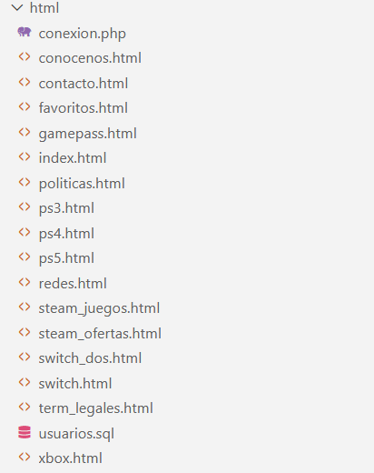

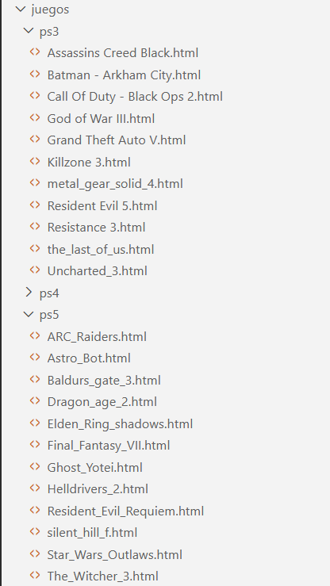
- CSS: empleado para el diseño visual y presentación de la web, aplicando la guía de estilos definida, incluyendo colores, tipografías, gradientes, animaciones, efectos hover y diseño responsive, permitiendo que la página se adapte correctamente a distintos dispositivos como móviles, tablets y ordenadores.
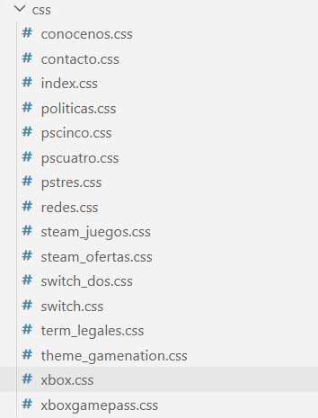

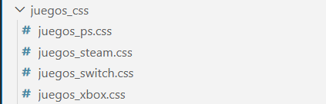

- Contenido de la página web.

GameNation tiene una estructura en diferentes secciones y páginas, organizadas para facilitar la navegación y el acceso rápido a la información sobre videojuegos, plataformas y novedades del sector.

/Home
En la página principal, el usuario puede registrarse o iniciar sesión a través de un formulario login. Desde la home, el usuario puede acceder fácilmente a las distintas plataformas mediante el menú de navegación superior, así como a secciones informativas y de contacto desde el pie de página.

Páginas de plataformas de videojuegos
La web cuenta con páginas específicas para cada gran empresa del sector:
- PlayStation
- Xbox
- Nintendo
- Steam
Cada una de estas páginas presenta un diseño similar, manteniendo la identidad visual de GameNation. Sin embargo, se adapta el contenido de la página a cada la plataforma correspondiente.

Ejemplo: Página Xbox Series X/S
En la página dedicada a Xbox Series X/S, se muestra contenido organizado por secciones:
- Novedades: listado de videojuegos recientes o destacados de la plataforma.
- Ofertas: sección destinada a juegos con descuentos o promociones.
- Juegos destacados: bloques de contenido ampliado donde se muestra una imagen del videojuego junto con una descripción detallada, destacando expansiones y lanzamientos importantes.

Selección por consolas y servicios
Dentro de cada plataforma, el usuario puede filtrar y seleccionar videojuegos según la consola o servicio, facilitando la búsqueda:
- En PlayStation: PS3, PS4 y PS5.
- En Xbox: Series X/S y Game Pass.
- En Nintendo: Switch, Switch 2 y futuras versiones.
- En Steam: juegos generales y ofertas.
Esta estructura está diseñada mediante un menú de navegación desplegable y visible, permitiendo poder moverse entre secciones sin perder la ubicación dentro de la web.

Ficha individual del videojuego
Al acceder a un videojuego concreto, el usuario es redirigido a una ficha técnica del juego, que incluye:
- Sinopsis del videojuego.
- Plataforma.
- Edad recomendada (PEGI).
- Género y tipo de videojuego.
- Botón de acceso a la página oficial o tienda correspondiente.
- Botón de Favoritos para guardar el juego en futuras compras.

Páginas de comunicación e información
GameNation dispone de páginas destinadas a la interacción con los usuarios y profesionales, así como a la transparencia del proyecto. De esta forma, permiten mejorar la web, recoger opiniones, corregir errores y fomentar la creación de una comunidad activa alrededor del mundo del videojuego.
- Atención al cliente.
- Contacto.
- Colabora con nosotros.
- Información sobre la empresa y los creadores.
- Términos legales y políticas de privacidad.
- Enlaces a redes sociales.

- PHP

A nivel PHP, se crean 3 tablas en PHPAdmin. Dichas tablas son:

- Favoritos: usado para guardar los juegos que el usuario quiera tener para comprar a futuro. Las columnas que tiene son:

  - id: tipo number
  - login: tipo string mostrando el nombre del usuario.
  - game_code: String con el código del juego guardado
  - platform: String de la plataforma
  - game_title: String para mostrar el nombre del juego.
  - created_at: Date para mostrar la fecha de guardado.

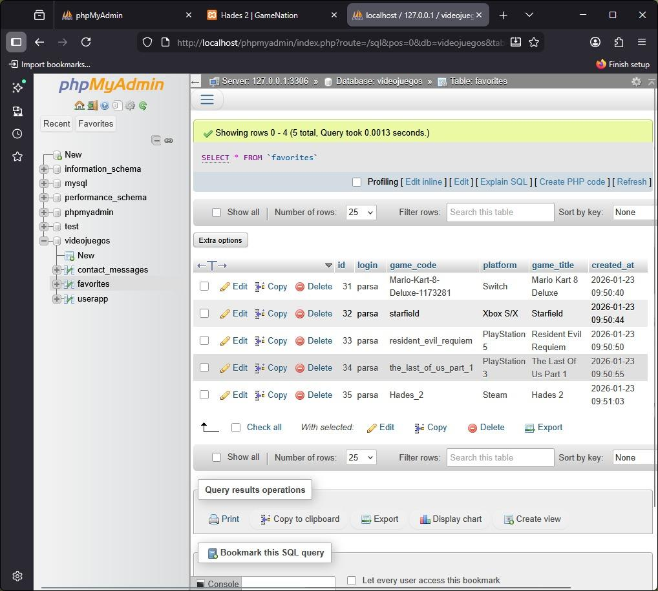

- Usuario: creada para guardar toda la información del usuario.
  - id: tipo number para identificar a los usuarios
  - login: nombre del usuario
  - password: contraseña que haya escrito el usuario.
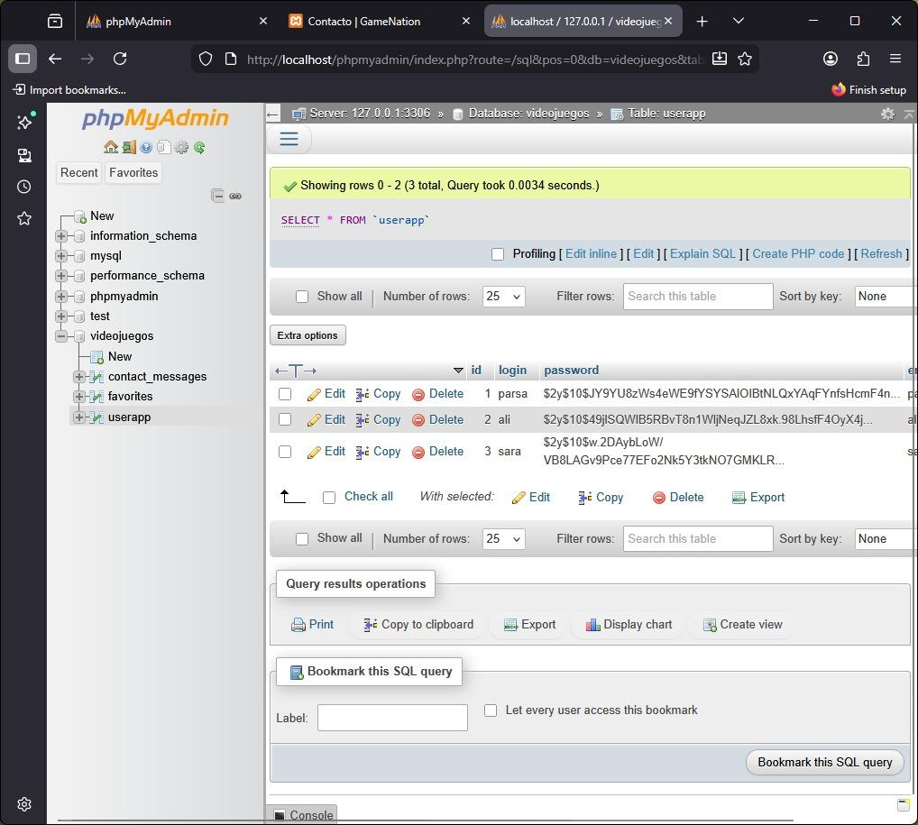

- Mensaje_contacto:creada para guardar los mensajes que se reciban del formulario insertado en contacto.html.
  - id: tipo number del usuario que quiera contactar
  - name: tipo String con el nombre del usuario que quiera contactar con nosotros.
  - email: tipo String para guardar el email del usuario para enviar futuras respuestas.
  - message: tipo String para guardar el mensaje
  - created_at: tipo Date para guardar la fecha de recibimiento del formulario.
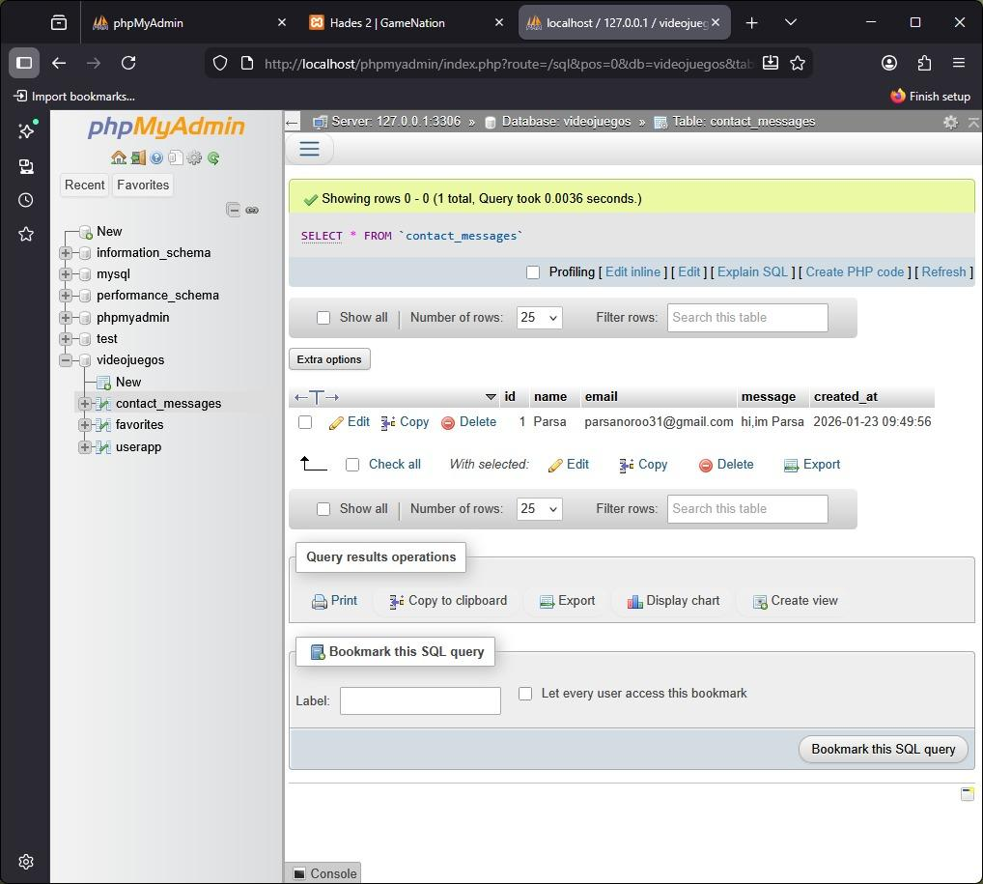

En este proyecto se ha utilizado PHP para implementar la lógica del servidor y la interacción con la base de datos MySQL.
Las funcionalidades desarrolladas con PHP son las siguientes:
- Sistema de autenticación de usuarios mediante formulario de login.
- Uso de sesiones PHP ($_SESSION) para mantener al usuario autenticado.
- Gestión de contraseñas cifradas usando password_hash() y password_verify().
- Funcionalidad de añadir y eliminar videojuegos de favoritos, asociados al usuario logueado.
- Restricción del acceso a determinadas funcionalidades (favoritos y contacto) solo a usuarios autenticados.
- Envío y almacenamiento de mensajes del formulario de contacto en la base de datos.
- Conexión a la base de datos MySQL utilizando PDO.

PHP se encarga de validar los datos recibidos desde los formularios, ejecutar las consultas SQL necesarias y devolver la información correspondiente a la interfaz web.

8.1 Login funcionando

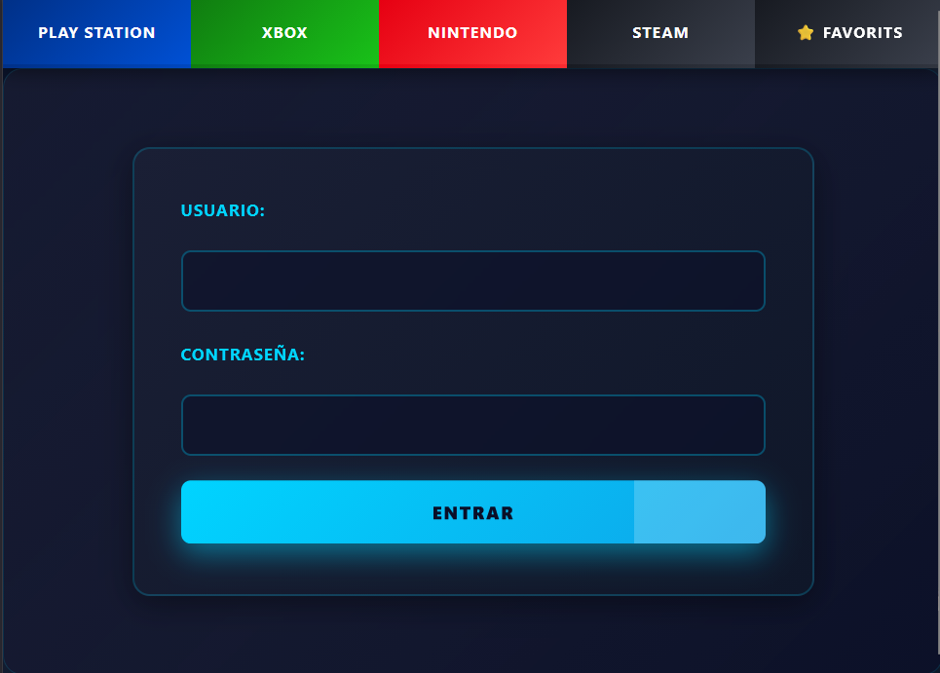
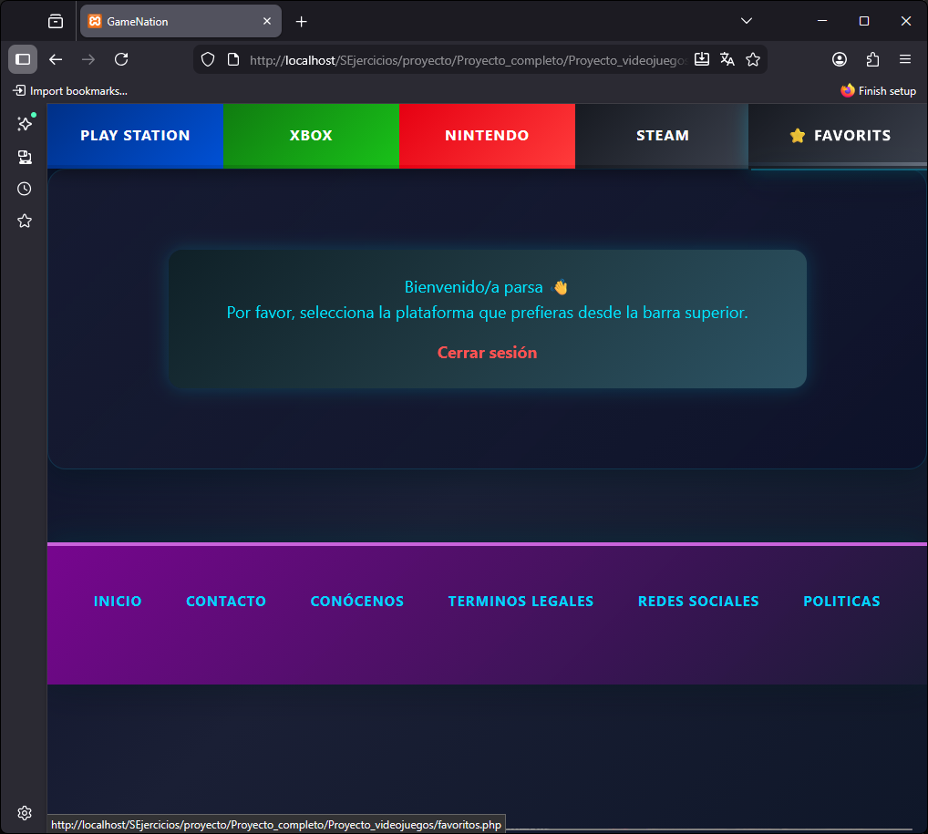

Autenticación de usuario mediante PHP y sesiones
Código PHP encargado de la validación del login y creación de la sesión.

8.2 Código PHP de login
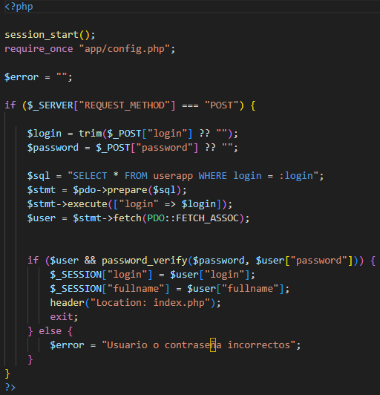

Código PHP encargado de la validación del login y creación de la sesión.
8.3 Añadir a favoritos

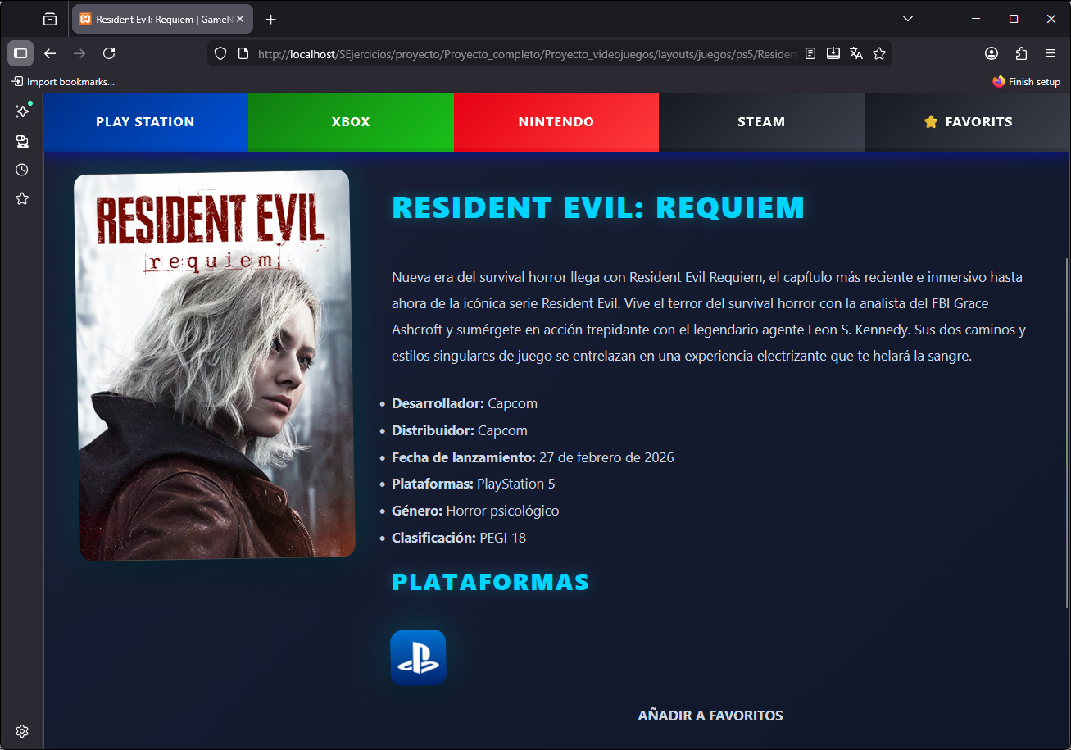

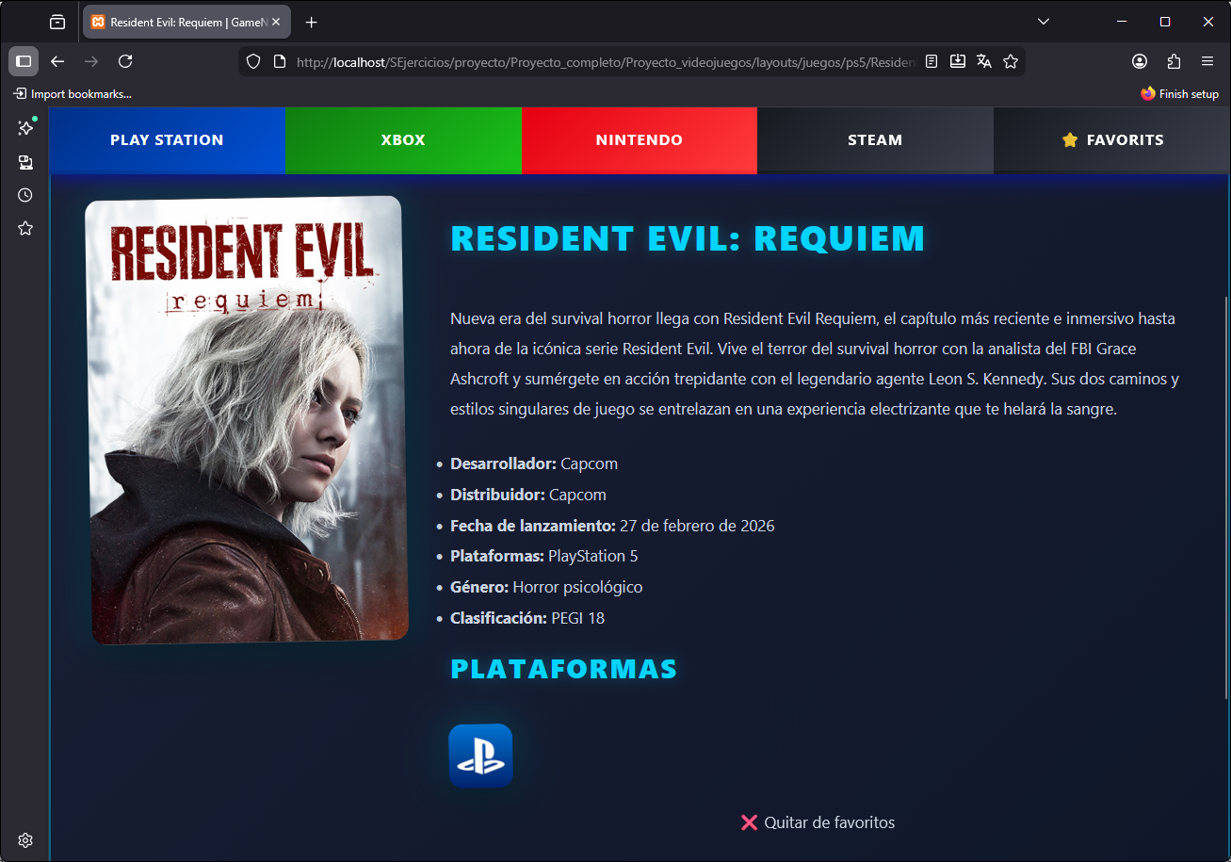

Añadir y quitar videojuegos a favoritos usando PHP y MySQL.

8.4 Mis favoritos

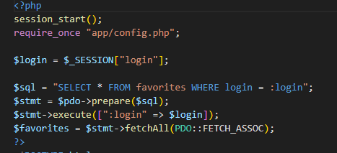
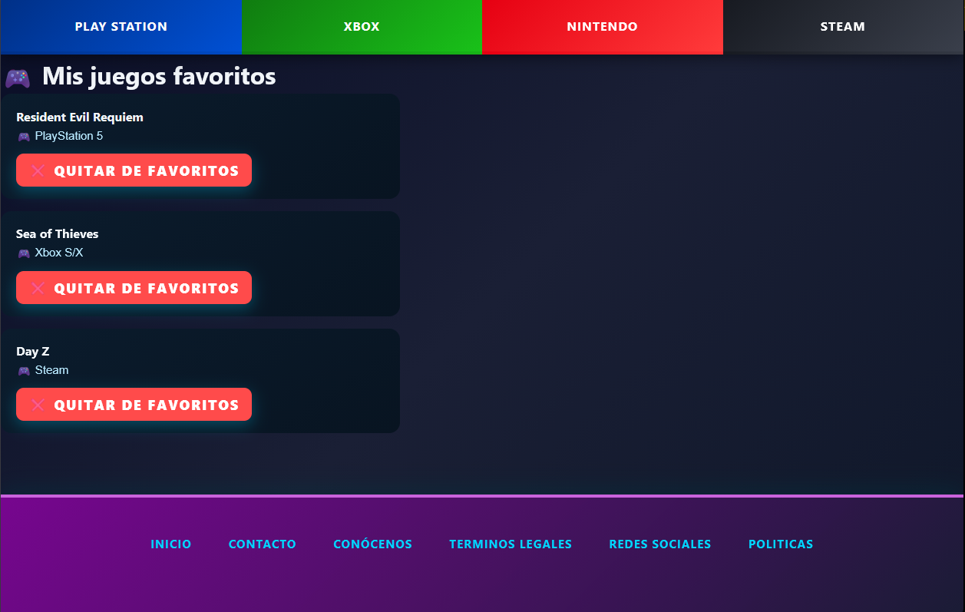
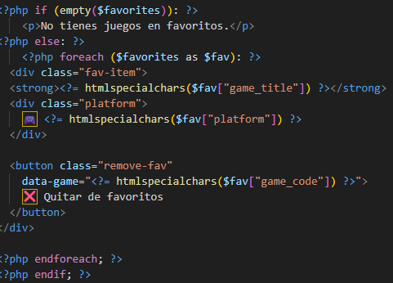

8.5 Contacto (solo usuarios logueados)

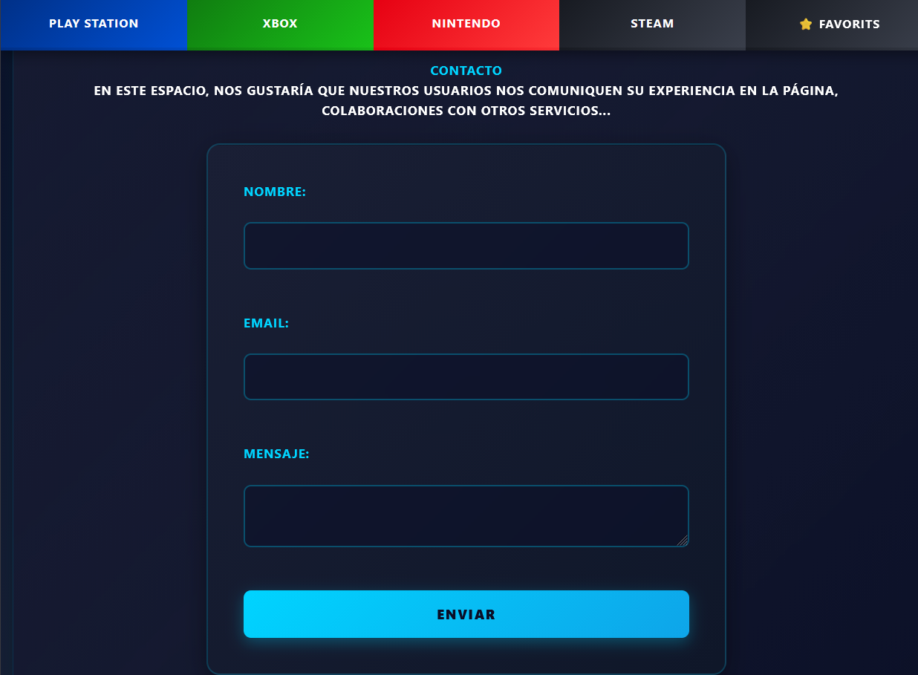
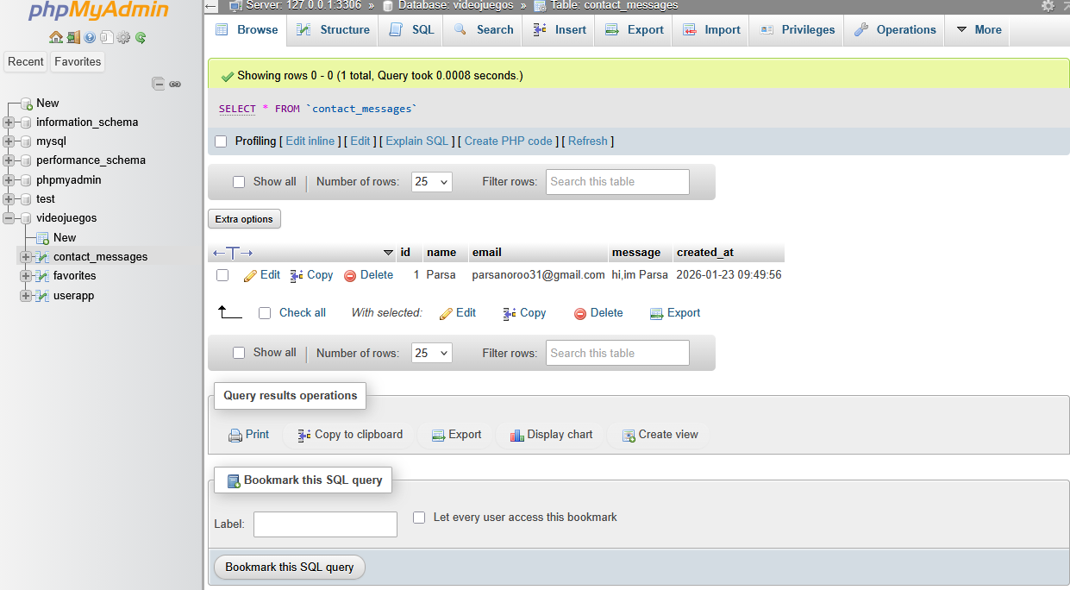

El formulario de contacto solo está disponible para usuarios autenticados.

- Accesibilidad

Para poder ver si la página web es accesible, utilizamos la TAW. Para ello, seleccionamos el URL del Live Server de un html. Seleccionamos la opción TripleAAA y al seleccionar “Analizar”.

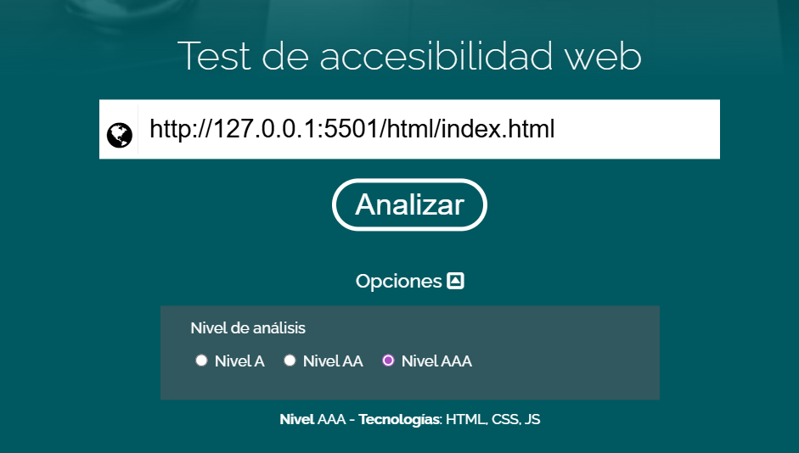

El resultado que nos muestra la página es:

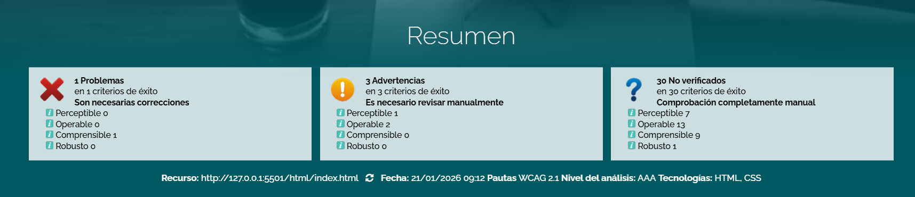

A continuación, desarrollaremos un informe con los resultados obtenidos de la página TAW. El objetivo de realizar este apartado es identificar barreras que puedan afectar a usuarios con discapacidades visuales, auditivas, cognitivas o motrices, así como quienes utilicen tecnologías asistivas.

Perceptible
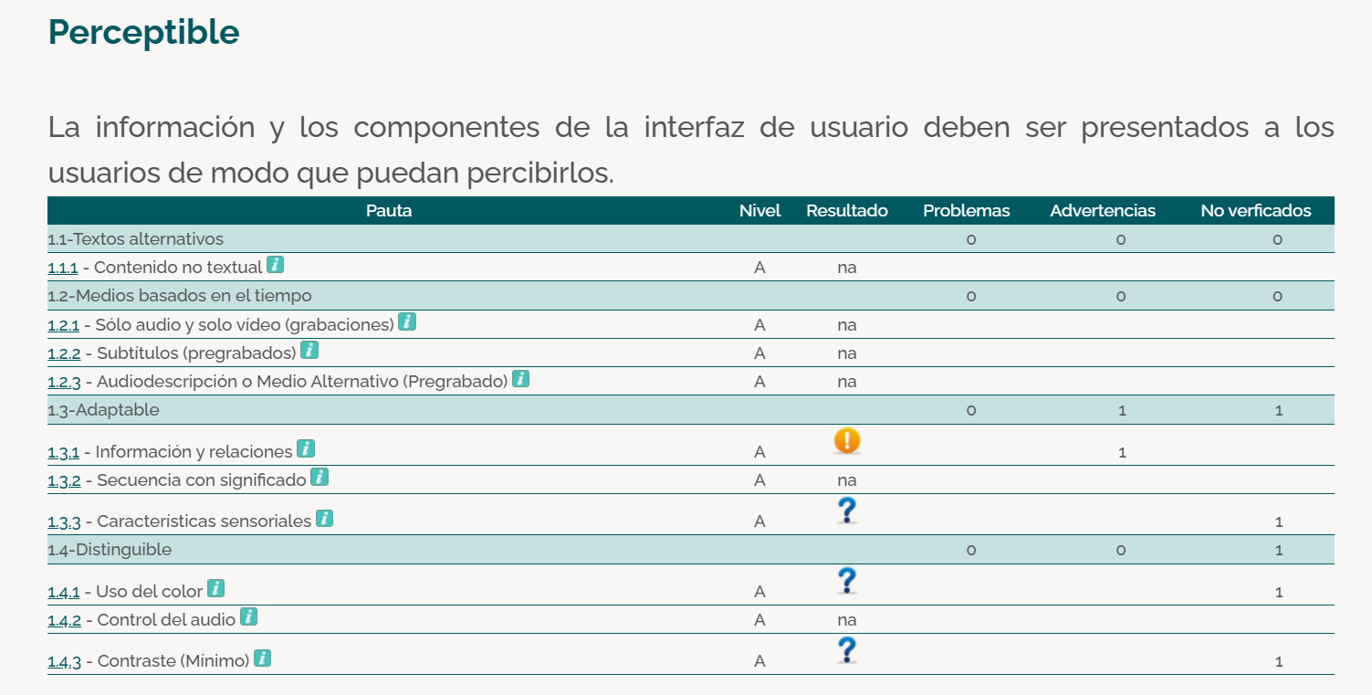
Criterio | Descripción | Resultado | Observaciones
1.3.1 | Información y relaciones | Revisión manual | Posible falta de estructura semántica adecuada.
1.3.3 | Características sensoriales | No verificable | Puede depender de color o forma para transmitir información.
1.4.1 | Uso del color | No verificable | Se debe comprobar que el color no sea el único medio de comunicación.
1.4.3 | Contraste mínimo | No verificable | Requiere análisis manual de contraste.
1.4.5 | Imágenes de texto | No verificable | Las imágenes con texto no son accesibles.

Operable
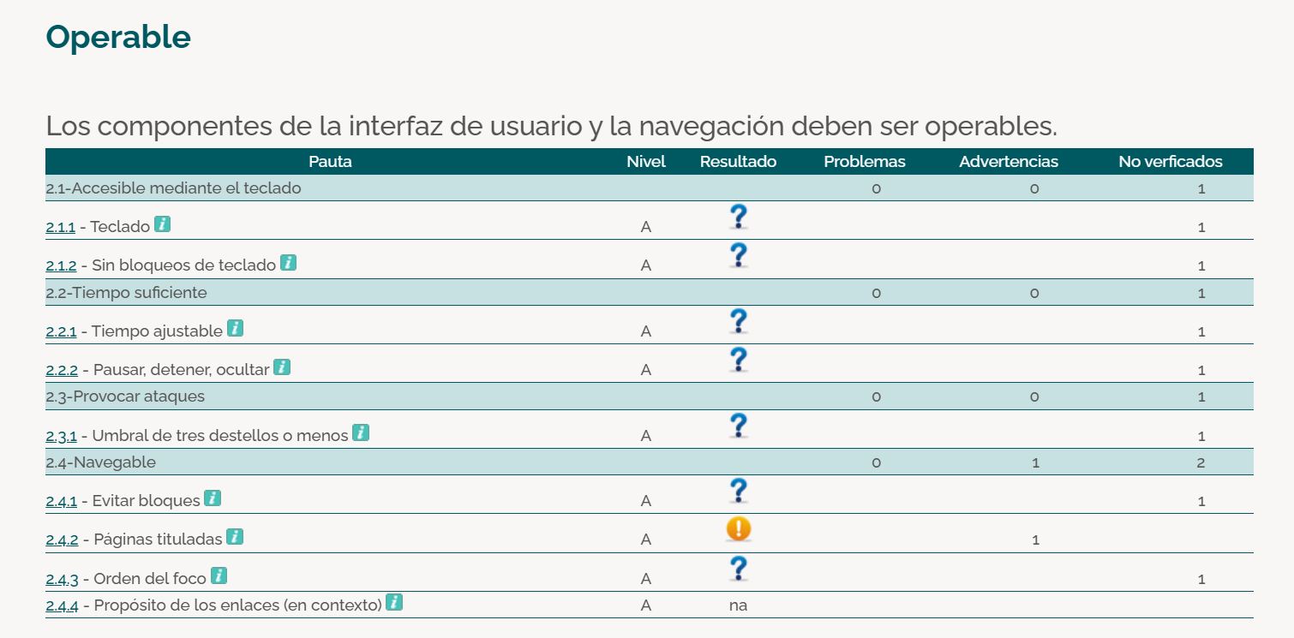
Criterio | Descripción | Resultado | Observaciones
2.1.1 | Acceso mediante teclado | No verificable | Se debe comprobar navegación completa sin ratón.
2.4.2 | Títulos de página | Problema | El título no es descriptivo o está ausente.
2.4.5 | Múltiples vías | Problema | No existen alternativas de navegación (buscador, mapa del sitio).
2.4.10 | Encabezados de sección | Cumple | La estructura de encabezados es adecuada.

Comprensible
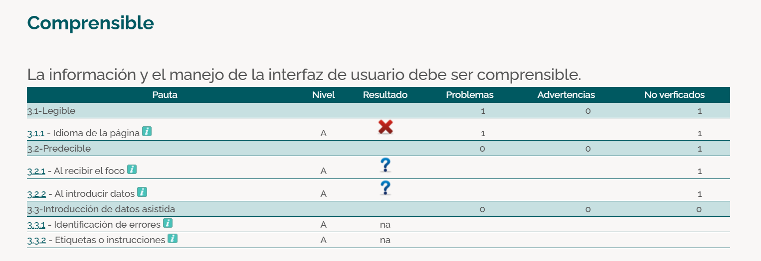
Criterio | Descripción | Resultado | Observaciones
3.1.1 | Idioma de la página | Problema crítico | El idioma no está declarado correctamente en el código.
3.1.2–3.1.6 | Lenguaje, abreviaturas, lectura | No verificable | Requiere revisión manual del contenido textual.
3.2.1 | Al recibir el foco | No verificable | Se debe comprobar que no ocurran cambios inesperados.
3.2.3 | Navegación consistente | No verificable | La interfaz debe mantener coherencia entre páginas.

Robusto
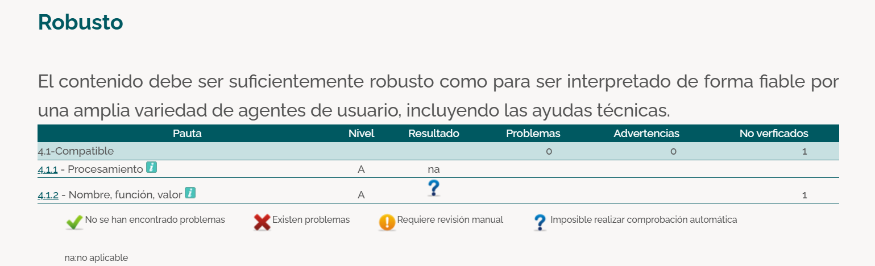
Criterio | Descripción | Resultado | Observaciones
4.1.2 | Nombre, función, valor | No verificable | Puede haber elementos sin roles ARIA o atributos accesibles.

En conclusión, nuestra página no superaría el cumplimiento de accesibilidad para ninguno de los niveles (A/AA/AAA).

Cambios que podríamos realizar en la página para hacerla accesible:
- Definir correctamente el idioma de la página (lang="es").
- Revisar y mejorar los títulos de página.
- Garantizar navegación accesible mediante teclado.
- Añadir alternativas textuales cuando corresponda.

- Bibliografía

- Adobe Color: https://color.adobe.com/es/create/image
- Logo Maker Editor : https://www.renderforest.com/logo-maker/new/align/background
- TAW: Test de accesibilidad web: https://www.tawdis.net/index

